Дата: 29.03.22

Клас: 3 – Б

Предмет: літературне читання

Вчитель: Лисенко О. Б.

Тема: **Кар­тини природи в поезії. Л. Забашта «Дивосвіт, дивос­віт...». Т. Шевченко «За сонцем хмаронька пливе...» Діагностувальна робота. Техніка читання мовчки.**

**Мета**: продовжувати знайомити учнів з творами українських письменників; удосконалювати навички правильного виразного читання; розвивати зв’язне мовлення, уяву, фантазію учнів, збагачувати словниковий запас, розширювати світогляд учнів, виховувати любов до природи, рідного слова.

**Хід уроку**

**Користуйтеся презентацією під час опрацювання даної теми уроку.**

**1. Організаційний момент.**

***Приготуйте, будь ласка, все, що потрібно для уроку: підручник, зошит, ручку, олівці.***

***Старанно працюйте. Не забувайте робити хвилинки відпочинку та релаксації під час уроку.***

**2. Актуалізація опорних знань**

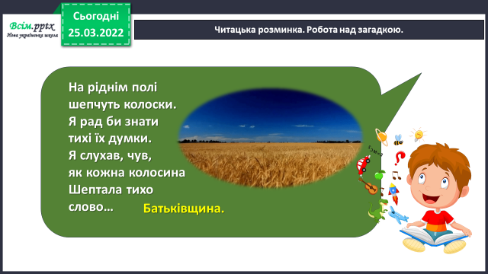**1) Читацька розминка. Робота над загадкою.**

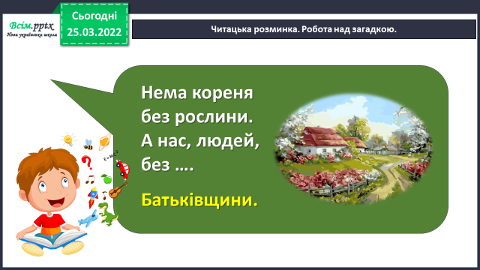

**2) Рухлива вправа для очей:**

[**https://www.youtube.com/watch?v=iXK1ltGfooE**](https://www.youtube.com/watch?v=iXK1ltGfooE)

**3. Повідомлення теми уроку.**

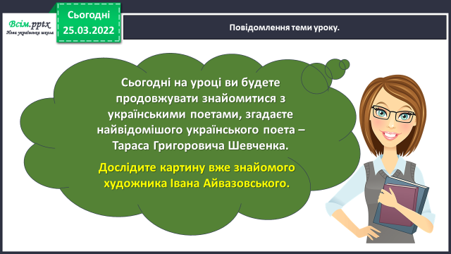

**4. Вивчення нового матеріалу.**

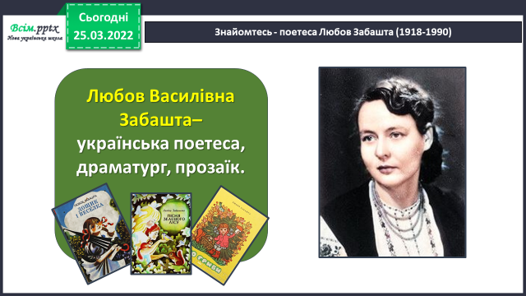**1) Знайомтесь - поетеса Любов Забашта (1918-1990)**

**2)Опрацювання вірша Любов Забашти «Дивосвіт, дивосвіт…» ст. 124.**

**3) Відповіді на питання за змістом тексту з елементами вибіркового читання.**

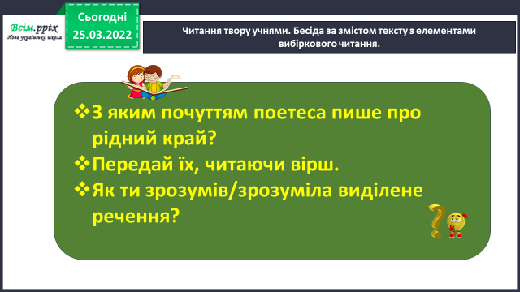

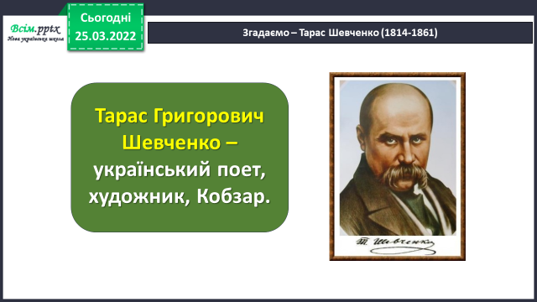**4) Згадаємо** - **Тарас Григорович Шевченко (1814-1861).**

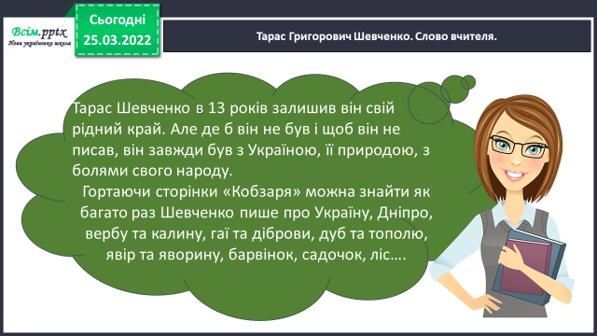

**5) Опрацювання вірша Тараса Шевченка**

**«За сонцем хмаронька пливе…» ст. 124.**

**6) Прочитайте слова, правильно ставте наголос. Назвіть орфограми, які є в словах.**

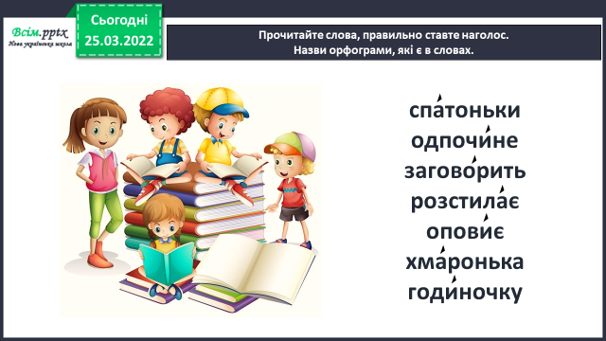

**7) Відповіді на питання за змістом тексту з елементами вибіркового читання.**

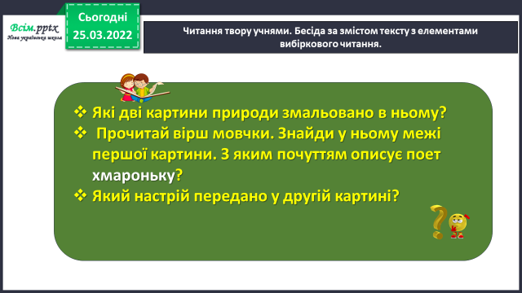

**5. Закріплення вивченого.**

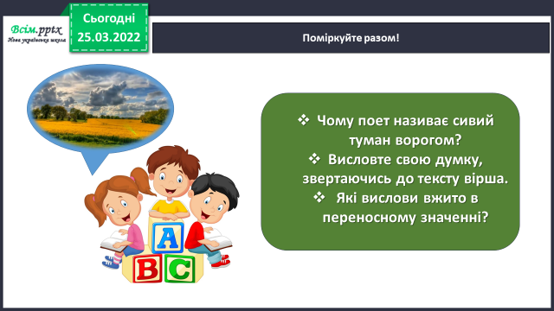**1)Поміркуйте разом!**

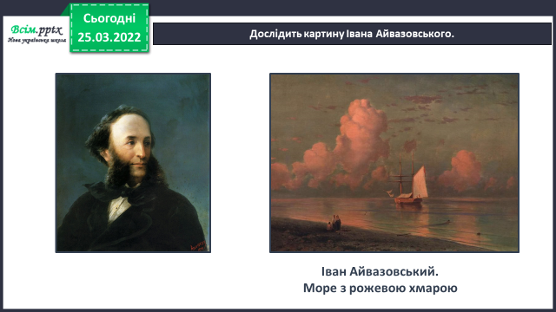**2) Дослідіть картину Івана Айвазовського.**

**6. Підсумок.**

1) Вправа «Відкритий мікрофон».

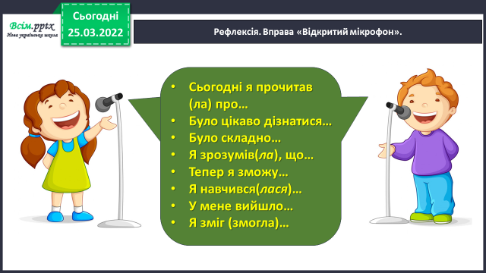

2) Домашнє завдання.

**Підручник с.124.**

**Вивчити вірш Л. Забашти напам’ять (обов’язково) .**

**Вірш Т. Шевченка виразно читати.**